# jdk安装与配置

## jdk for windows

1、下载

官网地址：<http://www.oracle.com/technetwork/java/javase/downloads/index.html>

局域网下载：\\192.168.3.3\技术共享\java\jdk\jdk-8u11-windows-x64.exe

2、安装JDK

直接运行exe可执行程序，默认安装即可；

备注：路径可以选其他盘符，不建议路径包含中文名及特殊符号。

3、配置环境变量

1. 新建变量名：JAVA_HOME，变量值：C:\Program Files\Java\jdk1.7.0
2. 打开PATH，添加变量值：%JAVA_HOME%\bin;%JAVA_HOME%\jre\bin
3. 新建变量名：CLASSPATH，变量值：.;%JAVA_HOME%\lib\dt.jar;%JAVA_HOME%\lib\tools.jar

备注：

1. .表示当前路径，%JAVA_HOME%就是引用前面指定的JAVA_HOME；
2. JAVA_HOME指明JDK安装路径，此路径下包括lib，bin，jre等文件夹，tomcat，eclipse等的运行都需要依靠此变量。
3. PATH使得系统可以在任何路径下识别java命令。
4. CLASSPATH为java加载类(class or lib)路径，只有类在classpath中，java命令才能识别。

4、测试jdk

在CMD命令窗口下输入javac java javadoc命令，出现如下界面，则安装成功。

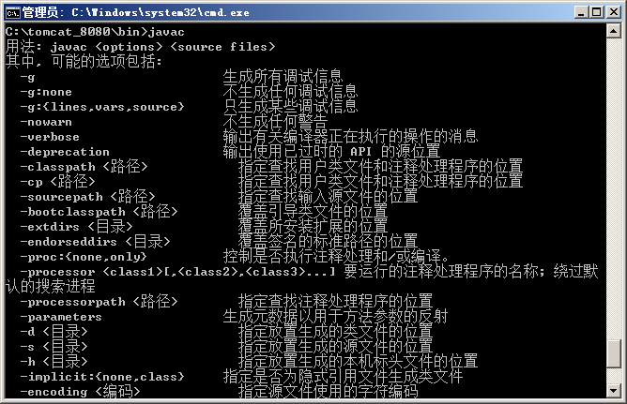

# tomcatfor windows

## tomcat配置

首先请确保jdk运行环境已配置完毕，采用下面步骤进行tomcat配置。

1. 官网下载

下载地址：<http://tomcat.apache.org/download-80.cgi>

* [zip](http://apache.fayea.com/tomcat/tomcat-8/v8.0.15/bin/apache-tomcat-8.0.15.zip) ([pgp](https://www.apache.org/dist/tomcat/tomcat-8/v8.0.15/bin/apache-tomcat-8.0.15.zip.asc), [md5](https://www.apache.org/dist/tomcat/tomcat-8/v8.0.15/bin/apache-tomcat-8.0.15.zip.md5))
* [tar.gz](http://apache.fayea.com/tomcat/tomcat-8/v8.0.15/bin/apache-tomcat-8.0.15.tar.gz) ([pgp](https://www.apache.org/dist/tomcat/tomcat-8/v8.0.15/bin/apache-tomcat-8.0.15.tar.gz.asc), [md5](https://www.apache.org/dist/tomcat/tomcat-8/v8.0.15/bin/apache-tomcat-8.0.15.tar.gz.md5))
* [32-bit Windows zip](http://apache.fayea.com/tomcat/tomcat-8/v8.0.15/bin/apache-tomcat-8.0.15-windows-x86.zip) ([pgp](https://www.apache.org/dist/tomcat/tomcat-8/v8.0.15/bin/apache-tomcat-8.0.15-windows-x86.zip.asc), [md5](https://www.apache.org/dist/tomcat/tomcat-8/v8.0.15/bin/apache-tomcat-8.0.15-windows-x86.zip.md5))

* [64-bit Windows zip](http://apache.fayea.com/tomcat/tomcat-8/v8.0.15/bin/apache-tomcat-8.0.15-windows-x64.zip) ([pgp](https://www.apache.org/dist/tomcat/tomcat-8/v8.0.15/bin/apache-tomcat-8.0.15-windows-x64.zip.asc), [md5](https://www.apache.org/dist/tomcat/tomcat-8/v8.0.15/bin/apache-tomcat-8.0.15-windows-x64.zip.md5))
* [64-bit Itanium Windows zip](http://apache.fayea.com/tomcat/tomcat-8/v8.0.15/bin/apache-tomcat-8.0.15-windows-i64.zip) ([pgp](https://www.apache.org/dist/tomcat/tomcat-8/v8.0.15/bin/apache-tomcat-8.0.15-windows-i64.zip.asc), [md5](https://www.apache.org/dist/tomcat/tomcat-8/v8.0.15/bin/apache-tomcat-8.0.15-windows-i64.zip.md5))
* [32-bit/64-bit Windows Service Installer](http://apache.fayea.com/tomcat/tomcat-8/v8.0.15/bin/apache-tomcat-8.0.15.exe) ([pgp](https://www.apache.org/dist/tomcat/tomcat-8/v8.0.15/bin/apache-tomcat-8.0.15.exe.asc), [md5](https://www.apache.org/dist/tomcat/tomcat-8/v8.0.15/bin/apache-tomcat-8.0.15.exe.md5))

下载zip文件，本机系统为64位，所以使用[64-bit Windows zip](http://apache.fayea.com/tomcat/tomcat-8/v8.0.15/bin/apache-tomcat-8.0.15-windows-x64.zip)

局域网下载：\\192.168.3.3\技术共享\java\tomcat\apache-tomcat-8.0.9-windows-x64.zip

1. 解压到磁盘目录，建议目录c盘根目录下，更改目录名为tomcat：

C:\tomcat

1. 配置环境变量：
2. 新建变量名：CATALINA_BASE，变量值：C:\tomcat
3. 新建变量名：CATALINA_HOME，变量值：C:\tomcat
4. 打开PATH，添加变量值：%CATALINA_HOME%\lib;%CATALINA_HOME%\bin
5. 启动tomcat服务

打开cmd命令窗口，输入startup.bat，出现tomcat启动成功提示框，则安装配置成功；

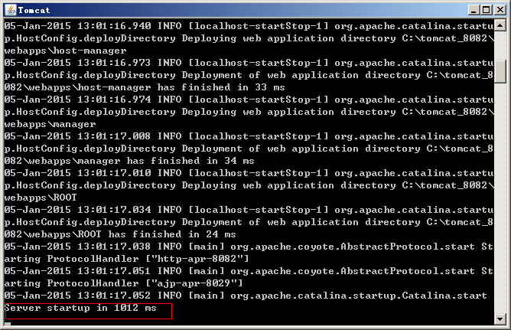

1. 测试tomcat

浏览器窗口输入：<http://localhost:8080/>

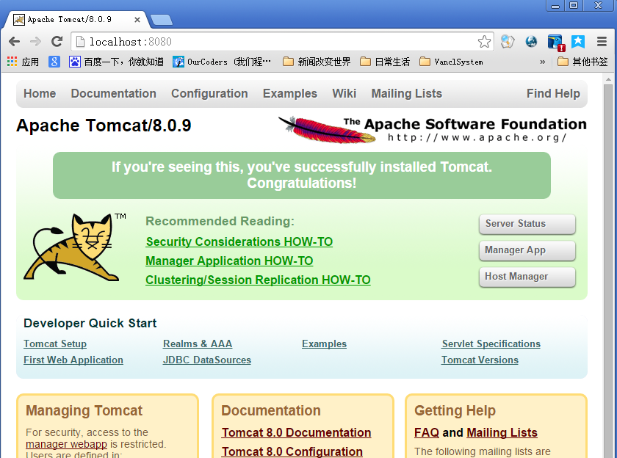

# Maven安装与配置

## maven下载

下载地址：<http://maven.apache.org/download.cgi>

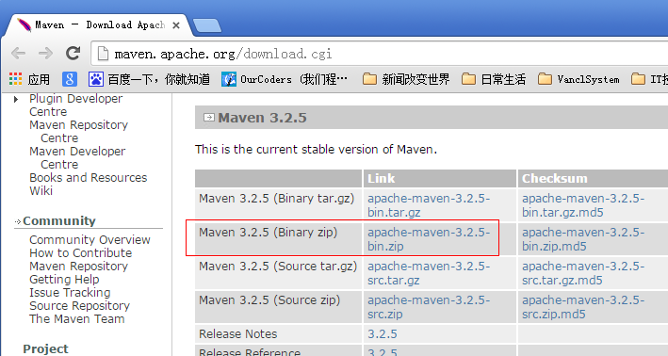

局域网下载地址：\\192.168.3.3\技术共享\java\maven\apache-maven-3.2.5-bin.zip

下载完成后，得到zip压缩包，maven不需要安装，直接解压到磁盘，配置之后即可使用。解压之后maven的组成目录：

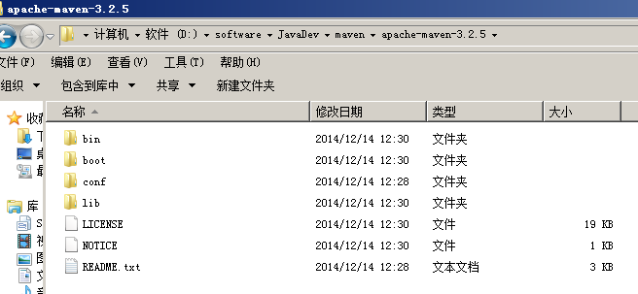

Maven目录分析

bin：含有mvn运行的脚本

boot：含有plexus-classworlds类加载器框架

conf：含有settings.xml配置文件

lib：含有Maven运行时所需要的java类库

LICENSE.txt, NOTICE.txt, README.txt针对Maven版本，第三方软件等简要介绍

## maven配置

1、首先要确保电脑上已安装了JDK，配置好JDK的环境变量，使用如下的两个命令检查JDK安装的情况。

echo %JAVA_HOME%

java –version

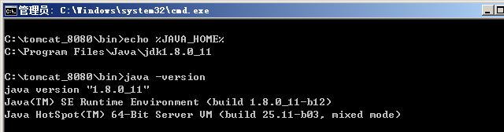

2、对maven zip包进行解压，建议解压后复制到C:\Program Files (x86)\apache-maven-3.2.5

3、配置环境变量

* 新建变量名：M2_HOME，变量值：C:\Program Files (x86)\apache-maven-3.2.5
* 打开PATH，添加变量值：%M2_HOME%\bin
* 新建变量名：MAVEN_OPTS，变量值：-Xms256m -Xmx512m

4、验证maven是否安装成功

打开CMD命令窗口，输入mvn –v 命令查看maven的相关信息，如下图所示：

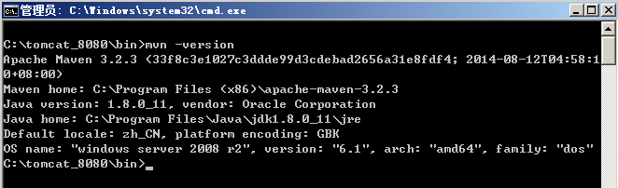

能够出现上图这样的信息，则说明maven配置成功。

## 创建项目

创建：File-New-Other-Maven-Maven-Module-写moduleName-quickstart-改包名

生成：cd 到项目目录：mvn clean compile install

## 修改从maven中心仓库下载到本地的jar包的默认存储位置

从Maven中心仓库下载到本地的jar包的默认存放在”${user.home}/.m2/repository”中，${user.home}表示当前登录系统的用户目录(如"C:\Users\wangyuchuan")。

Jar包存放在这个位置不太好，我们希望能够自己定义下载下来的jar包的存放位置，因此我们可以自己设置下载到本地时的jar包的存放目录。

在“E:\”目录下创建一个“repository”文件夹

找到apache-maven-3.2.5\conf目录下的settings.xml文件，如下图所示：

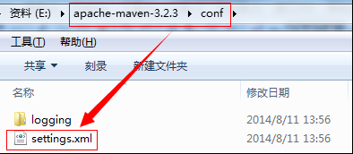

编辑setting.xml文件，如下图所示：

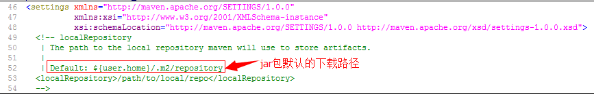

加上下面的代码

1<localRepository>E:/repository</localRepository>

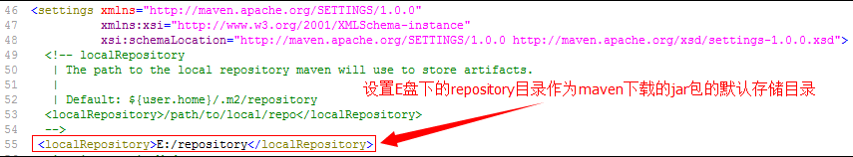

这样就可以把jar包下载到我们指定的**E:/repository**目录中了，如下图所示：

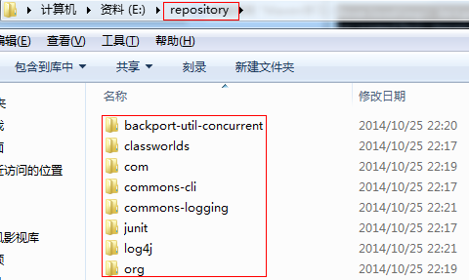

把jar包下载到本地的好处就是，当编译时，会优先从本地的jar包去找，如果本地存在，就直接拿来用，如果不存在，就从Maven的中心仓库去下载。如下图所示：

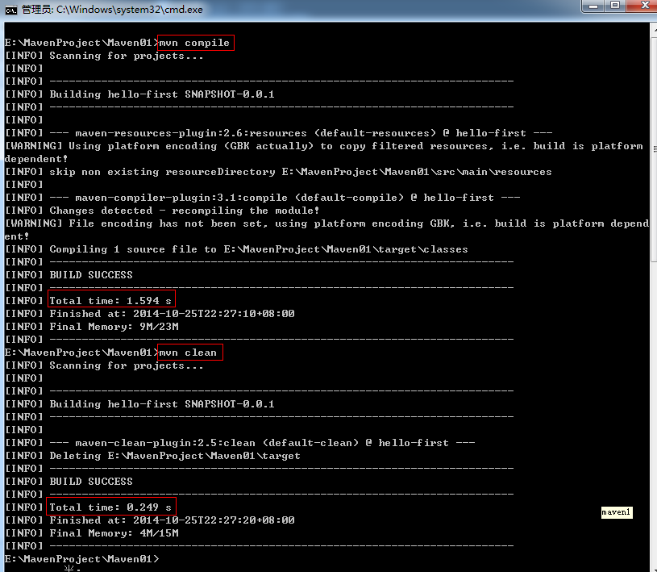

第一次执行"mvn compile"和"mvn clean"这两个命令时，Maven会去中央仓库下载需要的jar包，而第二次执行这两个命令时，由于所需的jar包已经在本地的仓库中存储，所以就可以直接拿来用了，这样就省去了去中央仓库下载jar包的时间。

## eclipse更改maven本地仓库

如上所示，maven更改了本地仓库路径之后，使用mvn命令进行编译、部署等操作时，直接使用本地仓库的jar包，如果本地仓库不存在依赖的jar包，则去中央仓库下载，并存储到本地。

但是在使用eclipse时，会发现，eclipse没有使用本地仓库的jar包，而是重新从中央仓库下载了一遍，需要费很长时间来下载这些jar包。

更改eclipse的maven配置，来更改eclipse中的maven项目jar包的仓库位置。

打开window->Preferences窗口；

找到Maven->User Settings配置项，在User Settings选项后面选择本地maven/conf下的settings.xml文件，会发现下面local repository会自动更改为settings.xml文件中配置的本地仓库路径。

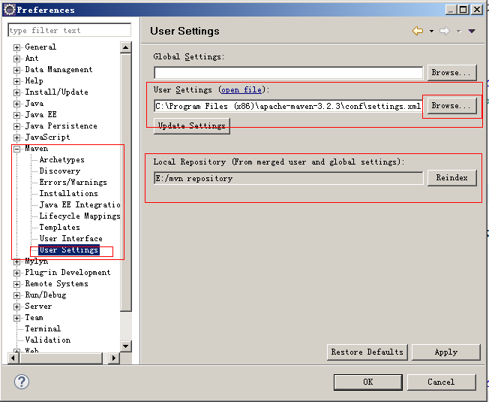

## maven配置默认jdk版本

在maven的默认配置中，对于jdk的配置是1.4版本，那么创建/导入maven工程过程中，工程中未指定jdk版本。

对工程进行maven的update，就会出现工程依赖的JRE System Library会自动变成JavaSE-1.4。

解决方案：修改maven的默认jdk配置，maven的conf\setting.xml文件中找到jdk配置的地方，修改如下：

<profiles>

<profile>

<id>jdk1.8</id>

<activation>

<activeByDefault>true</activeByDefault>

<jdk>1.8</jdk>

</activation>

<properties>

<maven.compiler.source>1.8</maven.compiler.source>

<maven.compiler.target>1.8</maven.compiler.target>

<maven.compiler.compilerVersion>1.8</maven.compiler.compilerVersion>

</properties>

</profile>

</profiles>

## 注意

上面都整完之后，由于是第一次使用，最好是在cmd命令窗口中，使用mvn 的一些命令进行一下本地仓库jar包下载，这部分比较耗时一点。

使用cd命令进行本地svn\bm\java目录下；

使用maven命令进行编译：mvn clean copile install

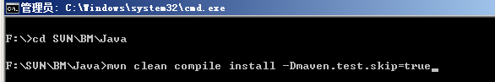

第一次使用maven命令会下载很多jar包，耐心等待，在未下载完成时，不要关闭cmd窗口。

# eclipse下载

地址：\\192.168.3.3\技术共享\java\eclipse\eclipse-jee-luna-R-win32-x86_64.zip

解压即用

# 搜索相关

## svn源码

java代码：<https://ebsvn.ebsite.net/svn/BM/Java>

搜索索引更新服务：<https://ebsvn.ebsite.net/svn/BM/BM.WindowsService>

java代码结构：

Java

api.beimai.com --API站点

com.beimai.bean --bean

com.beimai.core --公共类库

com.beimai.dao --dao层

com.beimai.search --搜索类库

com.beimai.service --service层

com.beimai.service.impl --service实现层

search.beimai.com ---搜索站点

# 开发环境应用说明

## Solr服务

### 访问地址

http://192.168.3.14/solr

### 安装地址

/usr/tomcat8/apache-tomcat-8.0.12

### 端口

8080

### 启动方式

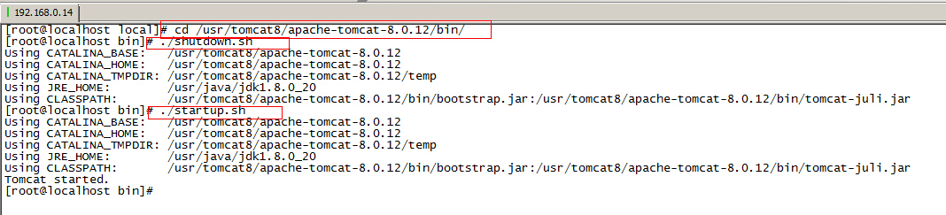

## 搜索API

### 访问地址

<http://192.168.3.14:8081/api.beimai.com/queryresult>

<http://api.beimai.com/queryresult> (nginx代理地址)

返回一个json串

{

qTime: 0,

useTime: 0,

totalCount: 0,

totalPage: 0,

products: [ ],

productBrands: [ ],

productProperties: [ ],

homeSearchResult: [ ],

userSelectResult:

{

needSelectType: "FACTORY",

needSelectedDatas: null,

needSelectTypeValue: 2,

needSelectText: "选择主机厂",

hasSelectedDatas: null,

searchFrom: null,

searchFromValue: 0

}

}

### 安装地址

/usr/local/tomcat_8081/

### 端口

8081

### 启动方式

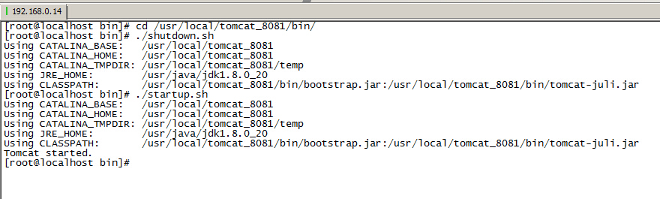

## 搜索站点

### 访问地址

<http://192.168.3.14:8084/search.beimai.com/>

<http://search.beimai.com/>

静态页面：

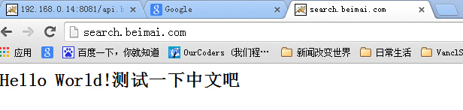

### 安装地址

/usr/local/tomcat_8084/

### 端口

8084

### 启动方式

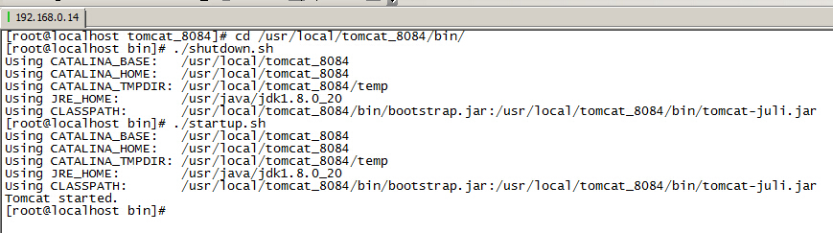

## Nginx

### 访问地址

如上面所述，可以使用api.beimai.com 或 search.beimai.com来访问，就表示nginx正常；

用之前请配置本地hosts:

192.168.3.14 api.beimai.com

192.168.3.14 search.beimai.com

### 安装地址

/usr/local/nginx/

### 端口

80

### 启动方式

1. 进入安装目录：cd /usr/local/nginx/sbin
2. 启动：./nginx

## JIRA

### 访问地址

<http://192.168.3.14:8082>

<http://jira.beimai.com>

### 安装地址

/usr/local/jira/ jira目录

/usr/local/jira_data/ jira 数据目录

### 端口

8082

### 启动方式

1. 进入安装目录：cd /usr/local/jira/bin/
2. 停止jira：./shutdown.sh
3. 如果上面不成功，强制停止：./catalina.sh stop force
4. 再次启动：./startup.sh

## 常见问题

1. <https://confluence.atlassian.com/pages/viewpage.action?pageId=278074043>
2. <https://answers.atlassian.com/questions/110877/jira-server-error>
3. <https://confluence.atlassian.com/display/JIRAKB/Unable+to+Rebuild+JIRA+Index>
4. <http://shiguanghui.iteye.com/blog/1912054>

断电可能会遇到的问题，是数据锁问题，及索引问题；上面都有解决办法。